2016深圳实验高中部冲刺高考模拟（四）(20160415)

（2016陕西省汉中市第二次教学质量检测（二模））
一、选择题（本大题共12小题，每小题5分，共60分.在每小题给出的四个选项中，只有一项是符合题目要求的.）
1．已知集合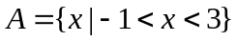，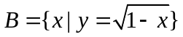，则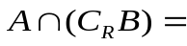( )
A．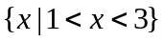 B．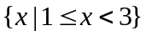 C．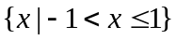 D．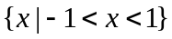
1
正(主)视图
侧(左)视图
俯视图
2．若复数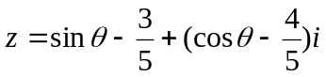是纯虚数，则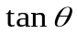的值为( )
A．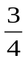 B．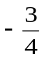 C．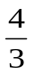 D．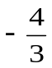
3. 一个底面为正方形的四棱锥，其三视图如右图所示，若这个四棱锥的
体积为，则此四棱锥最长的侧棱长为（ ）
A.  B. 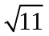 C. 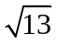 D. 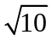
4.已知双曲线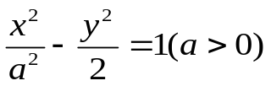的离心率为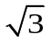,则该双曲线的
渐近线方程为（ ）
A．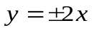 B. 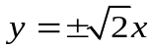 C. 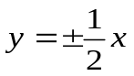 D. 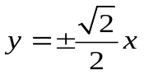
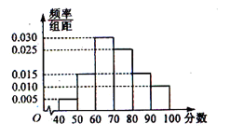
5.甲、乙、丙、丁四人站一排照相，其中甲、乙不相邻的站法共有种，则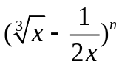展开式的常数项为（ ）
A． 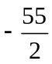 B． 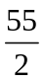 C． 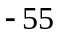 D．
6.某校对高二年级进行了一次学业水平模块测试，从该年级学生中随机抽取部分学生,将他们的数学测试成绩分为组：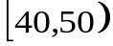, 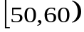, 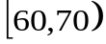 , 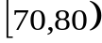 , 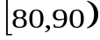 , 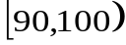 加以统计，得到如图所示的频率分布直方图.已知高二年级共有学生600名，若成绩不少于80分的为优秀，据此估计，高二年级在这次测试中数学成绩优秀的学生人数为（ ）
A．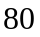 B．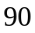 C．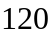 D．
7.设是数列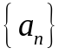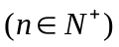的前项和，时点在直线上，且的首项是二次函数的最小值，则的值为( )
A. B． C．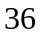 D．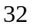
8.算法程序框图如右图所示，若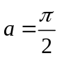，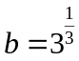，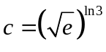，则输出的结果是（ ）
A.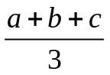 B. C. D.
9．已知实数，，成等比数列，函数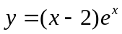的极小值为，则等于（ ）
A． B．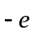 C．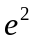 D．
10．给出下列五个结论：
①回归直线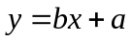一定过样本中心点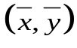；
②命题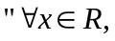均有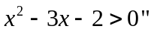的否定是：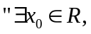使得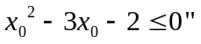；
③将函数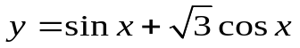的图像向右平移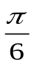后，所得到的图像关于y轴对称；
④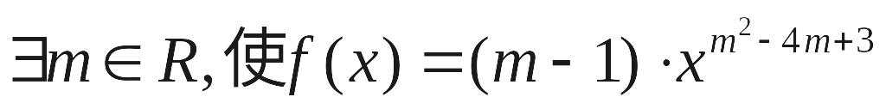是幂函数，且在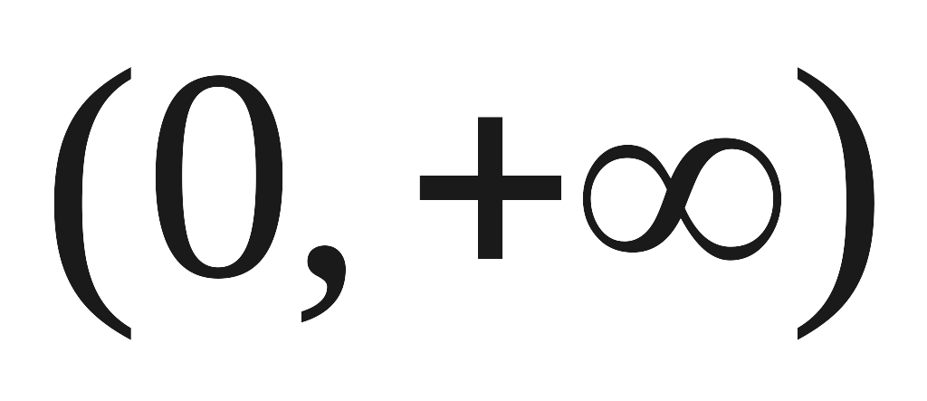上递增；
⑤函数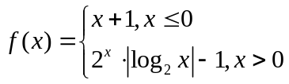恰好有三个零点；
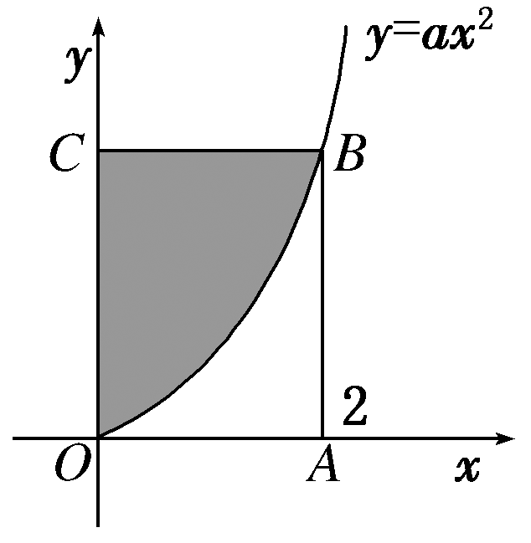
其中正确的结论为（ ）
A．①②④ B．①②⑤ C．④⑤ D．②③⑤
11.如图，长方形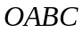中，为坐标原点，点在轴上且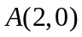，曲线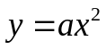经过点，现将一质点随机投入长方形中，若质点落在图中阴影区域的概率是，则实数的值为（ ）
A． B． C． D．
12.定义在上的函数，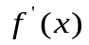是其导数，且满足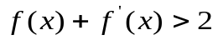，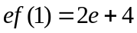，则不等式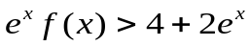 (其中e为自然对数的底数）的解集为（ ）
A.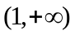 B.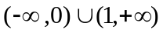 C.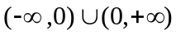 D.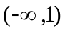
二、填空题（共4小题，每小题5分，共20分，请把答案写在答题卷上）
13. 已知函数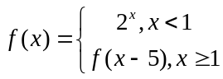,则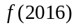 ．
14．已知两点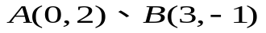，设向量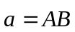，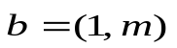，若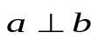，那么实数 ．
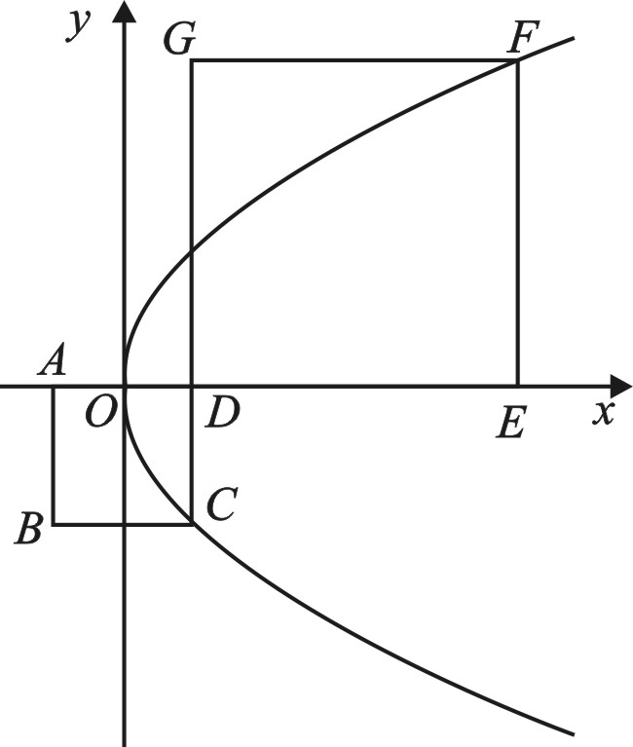
15.已知实数满足约束条件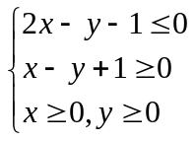，若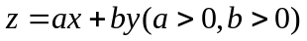的最大值为，则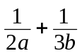的最小值为 ．
16．如图，正方形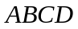中，坐标原点为的中点，正方形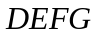的边长为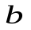，若为抛物线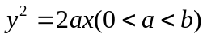的焦点，且此抛物线经过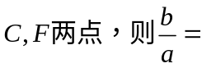 ．

三、解答题（本大题共6题，共70分，解答应写出文字说明、证明过程或者演算步骤）
17．（本小题满分12分）若向量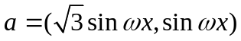， 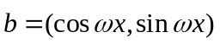其中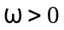，记函数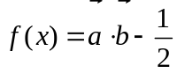，且函数的图像相邻两条对称轴之间的距离是．
（Ⅰ）求的表达式及的单调递增区间；
（Ⅱ）设三内角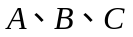的对应边分别为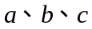，若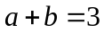，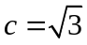，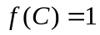，求的面积．

18. （本小题满分12分）某市对该市高三年级的教学质量进行了一次检测，某校共有720名学生参加了本次考试，考试结束后，统计了学生在数学考试中，选择选做题A，B，C三题（三道题中必须且只能选一题作答）的答卷份数如下表：
题号 | A | B | C
答卷份数 | 160 | 240 | 320
该校高三数学备课组为了解参加测试的学生对这三题的答题情况，现用分层抽样的方法从720份答卷中抽出9份进行分析.
（Ⅰ）若从选出的9份答卷中抽出3份，求这3份中至少有1份选择A题作答的概率；
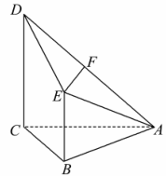
（Ⅱ）若从选出的9份答卷中抽出3份，记其中选择C题作答的份数为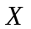，求的分布列及其数学期望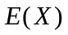．
19.（本小题满分12分）已知四棱锥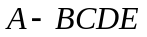,其中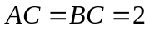,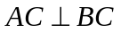, 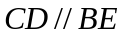且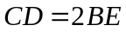,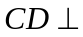平面,为的中点．
（Ⅰ）求证：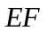//平面；
（Ⅱ）设是的中点，若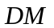与平面所成角的正切值为,
求平面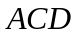与平面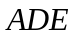夹角的余弦值．

20.（本小题满分12分）已知椭圆：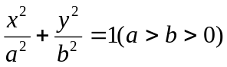的离心率为，若圆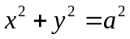被直线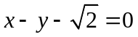截得的弦长为.
（Ⅰ）求椭圆的标准方程；
（Ⅱ）已知点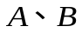为动直线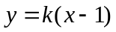，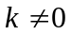与椭圆的两个交点，问：在轴上是否存在定点，使得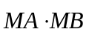为定值？若存在，试求出点的坐标和定值；若不存在，请说明理由.

21．（本小题满分12分）已知函数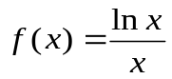，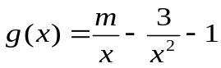.
（Ⅰ）求函数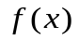的单调区间；
（Ⅱ）对一切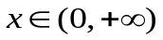， 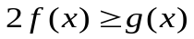恒成立，求实数的取值范围；
（Ⅲ）证明：对一切，都有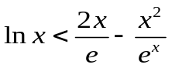成立.

请考生在第22、23、24三题中任选一题作答，如果多做,则按所做的第一题记分,做答时写清题号，并用2B铅笔在答题卡上把所选题目的题号涂黑.
22．（本小题满分10分）选修4－1：几何证明选讲
如图所示，为圆的直径，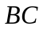，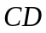为圆的切线，，为切点.，
（Ⅰ）求证：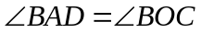；
（Ⅱ）若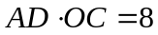，求圆的面积．

23．（本小题满分10分）选修4－4：坐标系与参数方程
已知在直角坐标系中，圆的参数方程为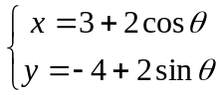（为参数），以坐标原点为极点，轴的正半轴为极轴建立极坐标系，直线的极坐标方程为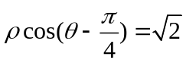.
（Ⅰ）求圆的普通方程和直线的直角坐标方程；
（Ⅱ）设是直线上任意一点，过做圆切线，切点为、，求四边形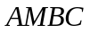面积的最大值.

24．（本小题满分10分）选修4－5：不等式选讲
设函数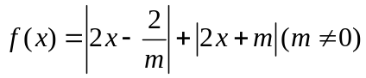.
（Ⅰ）证明：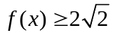；
（Ⅱ）若当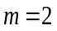时，关于实数的不等式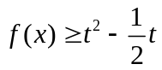恒成立，求实数的取值范围.

2016深圳实验高中部冲刺高考模拟（四）(20160414)数学答案
一、选择题:本大题共12小题，每小题5分，共60分
题号 | 1 | 2 | 3 | 4 | 5 | 6 | 7 | 8 | 9 | 10 | 11 | 12
选项 | A | B | C | B | A | D | C | D | C | B | D | A
二、填空题:本大题共4小题，每小题5分，共20分
13. 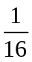 14 . 15 . 16. 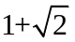
三．解答题：本大题共6小题，共70分，要求写出解答过程或者推理步骤
17．（本小题满分12分）
（Ⅰ）解：
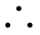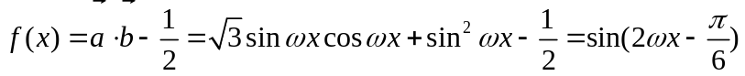…………3分
由题意可知其周期为，故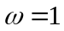，则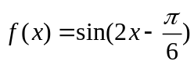 ………………4分
由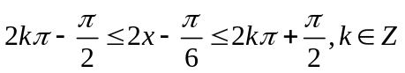得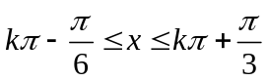
的单调递增区间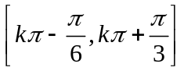，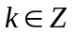………………6分
（Ⅱ）由，得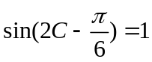∵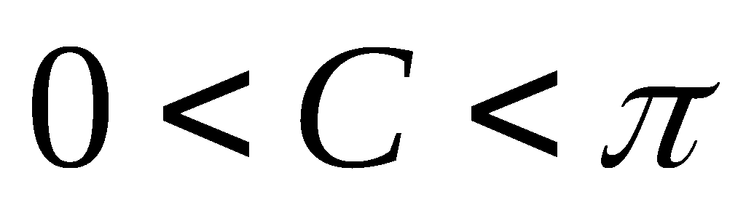，∴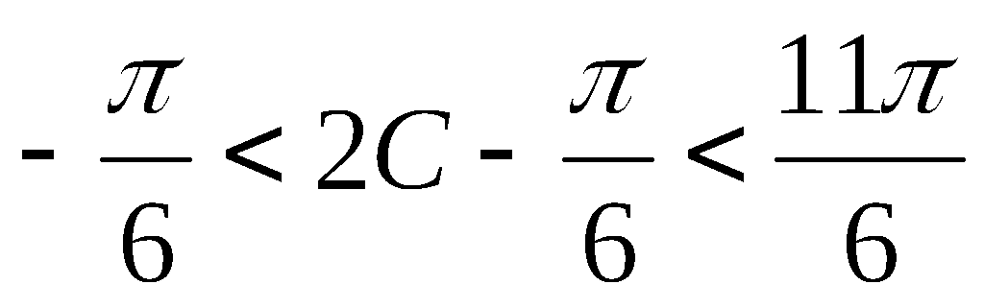，
∴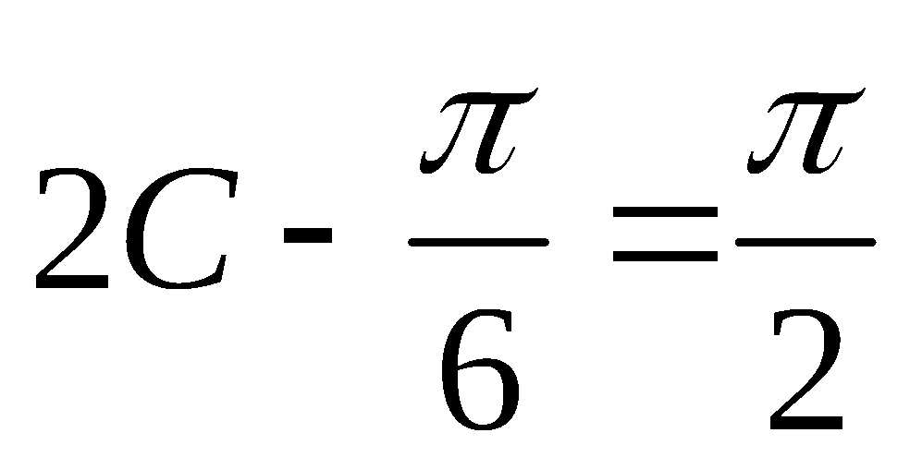，解得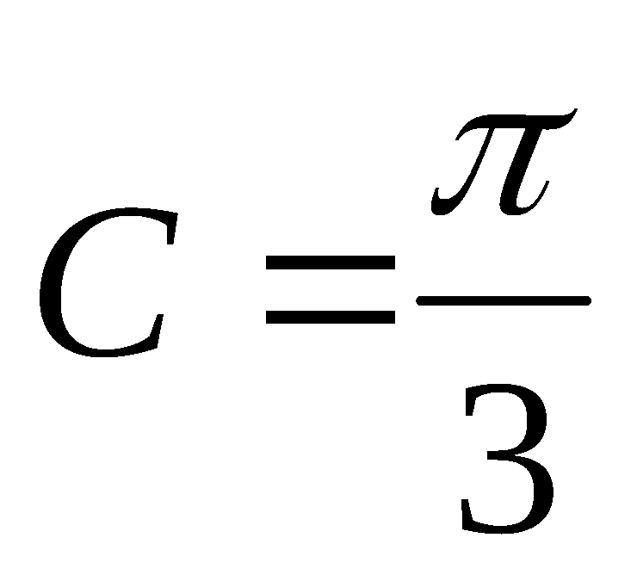 ………………8分
又∵，，由余弦定理得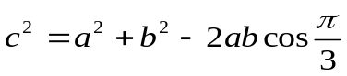，
∴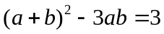，即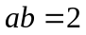 …………………10分
由面积公式得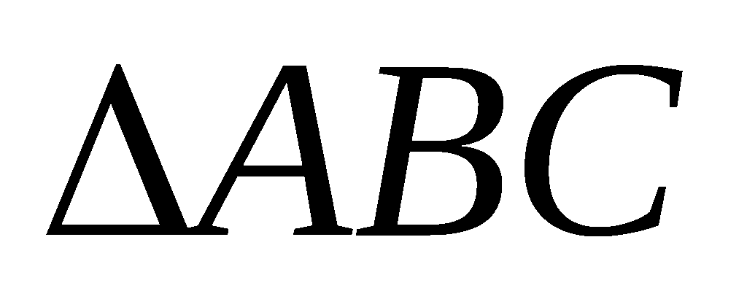面积为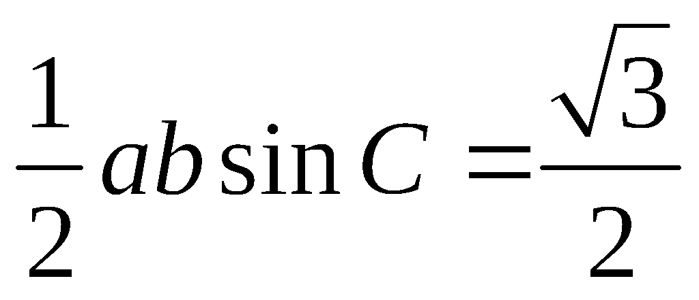．…………………12分
18.（本小题满分12分）
解：（Ⅰ）由题意可得：
题号 | A | B | C
答卷数 | 160 | 240 | 320
抽出的答卷数 | 2 | 3 | 4
应分别从A，B，C题的答卷中抽出2份、3份、4份。 ……………2分
设事件表示“从选出的9份答卷中选出3份，至少有1份选择A题作答”则：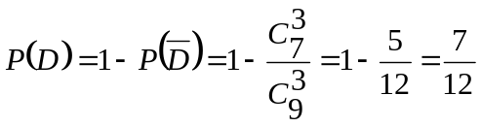
所以，从选出的9份答卷中选出3份，这3份中至少有1份选择A题作答的概率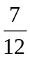.…5分
（Ⅱ）由题意可知，选出的9份答卷中C题共有4份，
则随机变量可能的取值为0,1,2,3………………6分
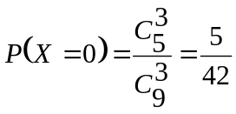，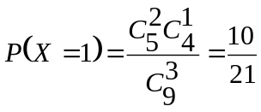
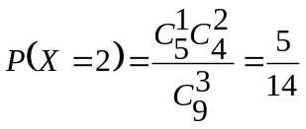，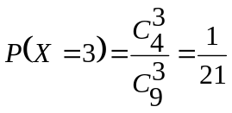…………………………10分
所以随机变量的分布列为：
 | 0 | 1 | 2 | 3
 | 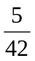 | 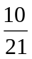 | 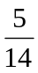 | 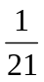

所以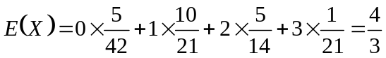…………………………12分
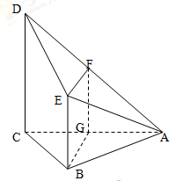
19.（本小题满分12分）
解：（Ⅰ）取中点,连结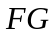、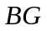
∵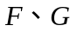分别是、的中点，
∴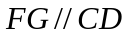,且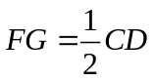．
又∵且
∴四边形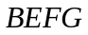是平行四边形，
∴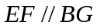, 面且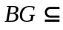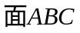，，
∴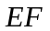∥面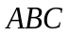……………5分
（Ⅱ））∵平面
∴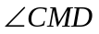为与平面所成角，
∵为的中点,且,，得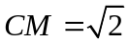
∵与平面所成角的正切值为，
∵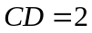，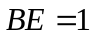， …………………………7分
以为坐标原点，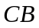为轴，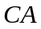为轴，为轴建立空间直角坐标系
则
∴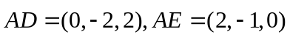
设平面的法向量为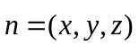
y
A
F
z
D
E
B
x
C
M
由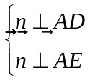得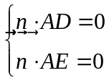即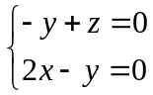，取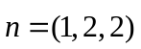
而平面的法向量为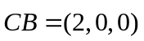
由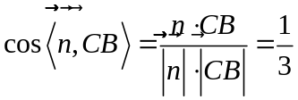
得平面与平面夹角的余弦值为 ……………12分
20.（本小题满分12分）
解：（Ⅰ）∵圆被直线截得的弦长为,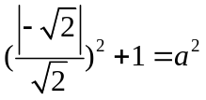
∴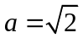 ………………2分
由椭圆离心率为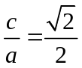,得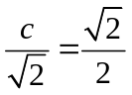,即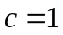 ∴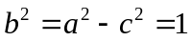 ………………4分
所以椭圆的标准方程为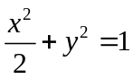 ……………………5分
（Ⅱ）由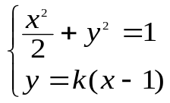得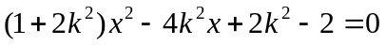
设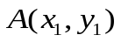，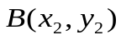,则有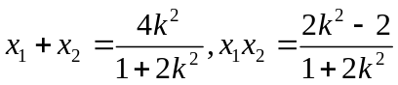 ………7分
根据题意,假设x轴上存在定点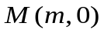,
………9分
要使上式为定值,即与无关, 则必有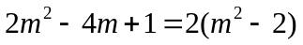,
得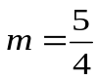. 此时, 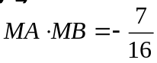, …………………11分
所以在轴上存在定点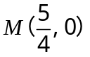，使得为定值, 且定值为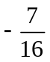…………12分
21.（本小题满分12分）
（Ⅰ）解：，得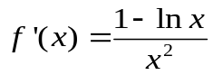
由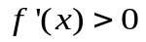，得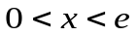
∴的递增区间是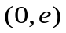，递减区间是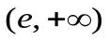 ………………4分
（Ⅱ）对一切， 恒成立，
可化为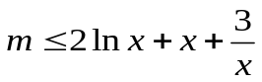对一切恒成立
令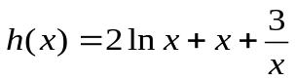，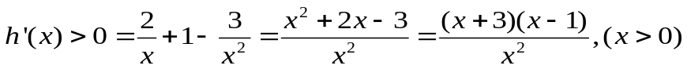
当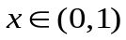时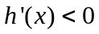，即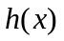在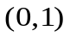递减
当时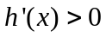，即在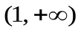递增
∴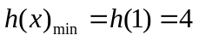
∴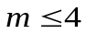，即实数的取值范围是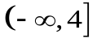 ………………8分
（Ⅲ）证明：等价于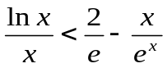，即证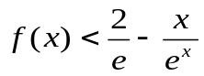
由（Ⅰ）知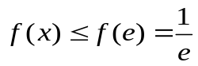，（当时取等号）
令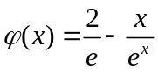，则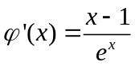
易知在递减，在递增
∴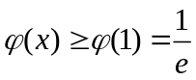（当时取等号）
∴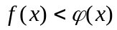对一切都成立
则对一切，都有成立. ………………12分
22.（本小题满分10分）
解：（Ⅰ）连接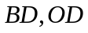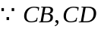是圆的两条切线，
∴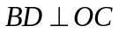
又∵为圆的直径，则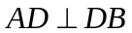，
∴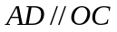,
∴ …………………5分
（Ⅱ）设圆的半径为，则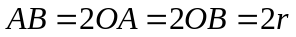
由(1)得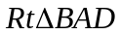∽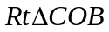
则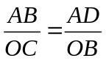，
∴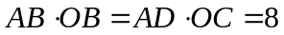， 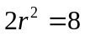，，
∴圆的面积为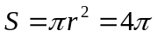…………………10分
23.（本小题满分10分）
解：（Ⅰ）圆的参数方程为（为参数）
所以圆的普通方程为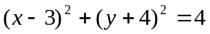. …………………2分
由，得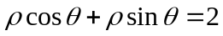 ∵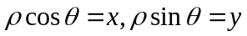
∴直线的直角坐标方程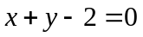…………………4分
（Ⅱ）圆心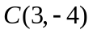到直线:的距离为
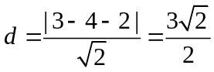 …………………6分
由于是直线上任意一点，则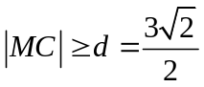
∴四边形面积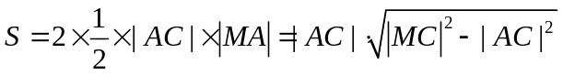
∴四边形面积的最小值为 …………………10分
24.（本小题满分10分）
解：（Ⅰ）证明：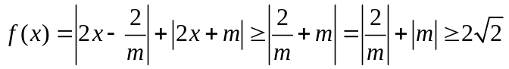
当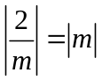即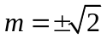时取“”号…………………5分
（Ⅱ）当时
则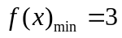，若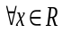，恒成立， 则只需
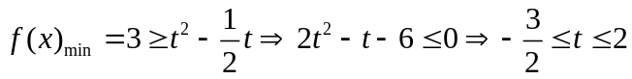，实数的取值范围是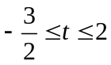…10分

